附件1

儿童化妆品标志


备注：标志的名称为“小金盾”，意在表达包括药品监督管理部门在内的社会各方共同努力，不断提升儿童化妆品的质量安全，为婴幼儿和儿童提供良好的成长环境，守护与关爱儿童健康成长。标志整体采用金色、盾牌造型，金色体现了儿童健康活泼、乐观阳光、积极向上的状态；盾牌代表了对儿童的守护与关爱，对违法违规产品的抵制，同时又增加了标志的辨识度；盾牌中心是儿童张开双手的形象设计，强调守护儿童健康成长的坚定决心。

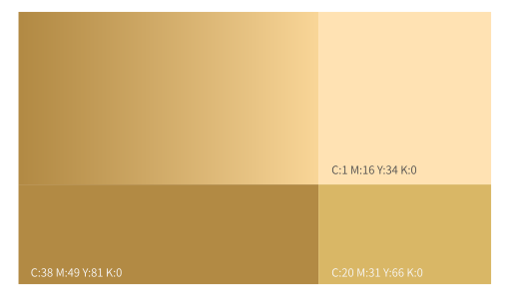
推荐的配色信息：
C:38 M:49 Y:81 K:0
C:20 M:31 Y:66 K:0
C:1 M:16 Y:34 K:0

